**BỘ CÔNG THƯƠNG**

**TRƯỜNG ĐẠI HỌC CÔNG THƯƠNG TP. HỒ CHÍ MINH**

**KHOA CÔNG NGHỆ THÔNG TIN**

**□□ Ì □□**

**BÀI BÁO CÁO**

**ĐỀ TÀI: XÂY DỰNG ỨNG DỤNG GAME MINESWEEPER MINI**

**MÔN: CÔNG NGHỆ JAVA**

**BỘ CÔNG THƯƠNG**

**TRƯỜNG ĐẠI HỌC CÔNG THƯƠNG TP. HỒ CHÍ MINH**

**KHOA CÔNG NGHỆ THÔNG TIN**

**□ Ì □□**

**BÀI BÁO**

**ĐỀ TÀI: : XÂY DỰNG ỨNG DỤNG GAME MINESWEEPER MINI**

**MÔN: CÔNG NGHỆ JAVA**

**GVHD: Ngô Minh Anh Thư**

**NHÓM THỰC HIỆN:**

**Trần Gia Thuận – 2001210761**

**Hồ Ngọc Tùng -- 2001216286**

**Phạm Duy Anh –2001210974**

**Hoàng Quốc Phong-2033210453**

**TP. HỒ CHÍ MINH, NĂM 2023**

**Mục lục**

**1. Giới thiệu chung** 4

**1.1. Khái niệm** 4

**1.2. Mục đích** 4

**1.3 .Phạm vi** 5

**1.4. Bố cục tài liệu** 5

**2. Các yêu cầu chung** 6

**2.1.Yêu cầu về môi trường** 6

**2.2.Yêu cầu về giao diện** 6

**3. Sơ đồ chức năng** 6

**4.** **ỨNG DỤNG** 7

4.1 Đăng ký tài khoản 7

4.2 Đăng nhập 7

4.3 Giao diện trò chơi 8

4.4 Giao diện trong trò chơi 9

**5. Kết quả đạt được** 15

**6. Đánh giá** 15

**7. Phát triển trong tương lai** 15

**8. Kết luận** 15

# **1. Giới thiệu chung**

## **1.1. Khái niệm**

Dò mìn hay gở bom (tiếng Anh: Minesweeper) là một trò chơi giải đố trên máy tính dành cho một người chơi. Trò chơi bao gồm một “bãi mìn” là những ô vuông có thể chứa “mìn”, và người chơi cần phải dựa vào những con số thể hiện số mìn xung quanh để mở hết tất cả những ô vuông trống mà không kích nổ quả mìn nào. Trò chơi được xây dựng như một chương trình giải trí cài đặt trên hệ điều hành Microsoft Windows. Ngoài Windows, trò chơi còn có trong Linux( như Kmines(giao diện KDE) và gnomine (giao diện GNOME). Nhờ quy luật đơn giản, nhiều biến thể của trò chơi cũng được phát hành như Dò mìn 3D, Minesweeper X và Crossmines.

Trò chơi Minesweeper có đặc điểm như sau:

Đối tượng chủ yếu Game Minesweeper hướng đến là: người chơi mới: Những người chơi chưa quen với trò chơi Minesweeper và muốn trải nghiệm một phiên bản nhỏ gọn và dễ tiếp cận trên máy tính hoặc thiết bị di động của mình, người chơi có kinh nghiệm: Những người chơi đã quen thuộc với trò chơi Minesweeper và muốn thách thức bản thân với các cấp độ khó khác nhau hoặc cạnh tranh trên bảng xếp hạng.

## **1.2. Mục đích**

* Cung cấp trải nghiệm giải trí: Ưu tiên đem lại niềm vui và thú vị cho người chơi thông qua trò chơi Minesweeper đơn giản và gần gũi.
* Tăng cường kiến thức và logic: Trò chơi có thể giúp người chơi phát triển kỹ năng tư duy logic, chiến lược và quyết định thông qua việc phân tích và suy luận các ô không chứa bom.
* Thực hành và áp dụng kiến thức lập trình: Dự án cung cấp cơ hội cho các nhà phát triển Java để thực hành và áp dụng kiến thức lập trình thực tế, từ việc xây dựng giao diện người dùng đến quản lý dữ liệu và tính toán logic của trò chơi.

## **1.3 .Phạm vi**

Phạm vi của dự án bao gồm phát triển một ứng dụng Game Minesweeper mini trên nền tảng Java, với các tính năng chính như khám phá ô, đánh dấu bom, và hoàn thành trò chơi. Ngoài ra, dự án cũng sẽ tìm hiểu về Concurrency và Parallelism trong Java, và tích hợp các tính năng bất đồng bộ vào thiết kế.

## **1.4. Bố cục tài liệu**

Tài liệu gồm 4 phần chính:

* Phần 1: Giới thiệu chung: Giới thiệu tổng quan về tài liệu.
* Phần 2 Mô tả hệ thống: mô tả chung về mục tiêu và mô hình chung của hệ thống.
* Phần 3 Yêu cầu chung của hệ thống: liệt kê các danh sách các yêu cầu cùng những mô tả cơ bản.
* Phần 4 Sơ đồ chức năng: các sơ đồ thể hiện chức năng của hệ thống
* **Các thuật ngữ, từ viết tắt:**

|  |  |
| --- | --- |
| **Thuật ngữ** | Định nghĩa |
| **Minesweeper** | Trò chơi điện tử cổ điển mà dự án này sẽ phát triển |
| **Concurrency** | Khả năng của một chương trình để chạy nhiều nhiệm vụ cùng một lúc |
| Parallelism | Khả năng của một chương trình để thực thi nhiều nhiệm vụ cùng một lúc trên nhiều tài nguyên |

# **2. Các yêu cầu chung**

## **2.1.Yêu cầu về môi trường**

* Hệ điều hành: Ưu tiên hỗ trợ Windows.
* Ngôn ngữ: Java.
* Kết nối cơ sở dữ liệu để truy cập và cập nhật bảng xếp hạng.
* Công cụ phát triển: Eclipse.

## **2.2.Yêu cầu về giao diện**

* Giao diện người dùng thân thiện và dễ sử dụng.
* Các thao tác cơ bản được thực hiện nhanh chóng.
* Hiển thị thời gian đếm ngược và bảng xếp hạng.

# **3. Sơ đồ chức năng**

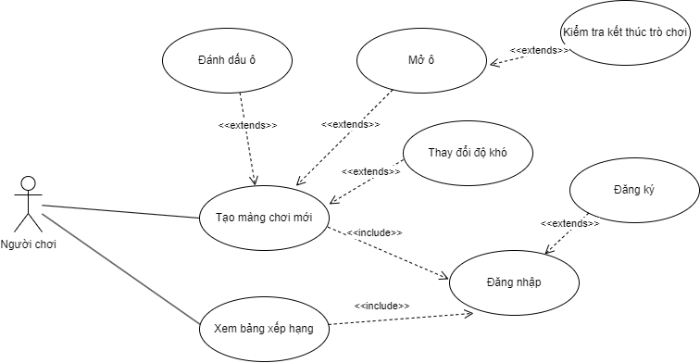

Biểu đồ Use case tổng quan các chức năng chính.

1. **ỨNG DỤNG**
2. Đăng ký tài khoản

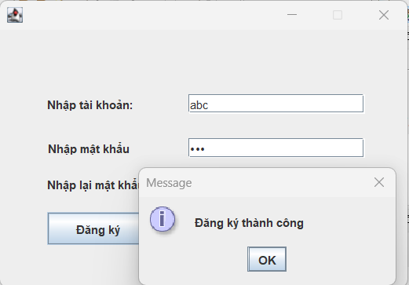

Người chơi muốn chơi game thì phải bấm vào nút đăng ký sau khi nhập đầy đủ thông tin thì hiện thông báo đăng ký thành công sau đó người chơi bấm nút về đăng nhập để đăng nhập vào game.

* 1. Đăng nhập

Người chơi nhập đầy đủ thông tin tài khoản và mật khẩu đã đăng ký vào form đăng nhập thì hiển thị thông báo đăng nhập thành công

* 1. Giao diện main board

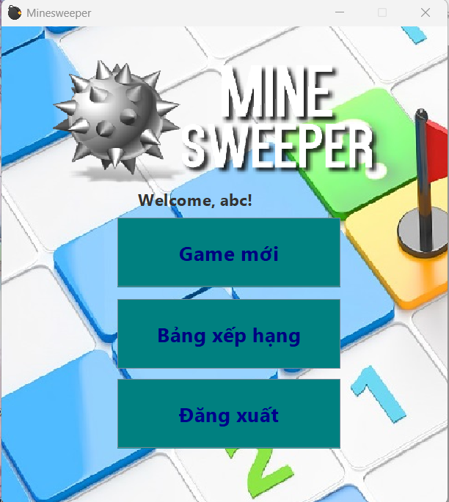

Khi đăng nhập vào sẽ hiện thị giao diện cũa trò chơi mà chơi mà người chơi chọn game mới, xem bảng xếp hạng trò chơi, khi người không chơi nữa thì chọn đăng xuất và thoát khỏi game.

* 1. Giao diện trong trò chơi

Khi người bấm vào nút game bên trái trên ảnh thì sẽ hiện thị ra danh mục gồm new game,chế độ chơi(dễ, thường và khó),exit.Người chơi chọn đại 1 ô và bắt đầu chơi trong trò chơi sẽ hiện thị thời gian và số lần chơi của người chơi.

Sau khi hết thời gian thì sẽ hiện thị thông báo hết thời gian cho người chơi biết.

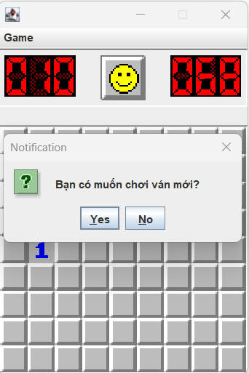

Như trên ảnh người chơi có thể chọn vào gương mặt màu vàng ở giữa để chơi ván mới nhanh chóng không cần bấm vào danh mục để chọn .

Khi người chơi nhấn vào ô có bom thì sẽ hiển thị ra thông báo “Game over’ thì cho người chơi biết mình đã thua buộc người chơi phải chơi lại ván mới.

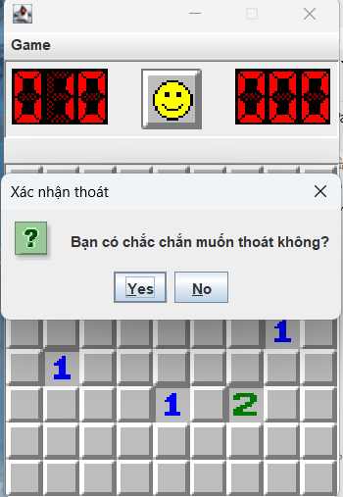

Trên ảnh khi người không muốn tiếp tục chơi thì người chơi nhấn vào nút exit nằm trong danh mục ,để thoát ra thì người phải chọn ‘ yes’ hoặc ‘no’ sau khi chọn xong thì người chơi thoát khỏi trò chơi.

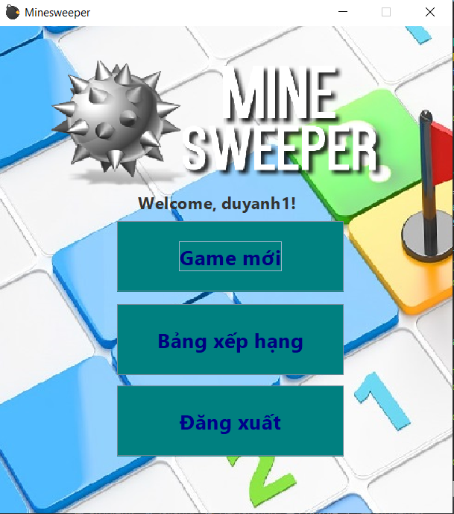

Quay lại với giao diện chính của trò chơi, khi người dùng vào mục bảng xếp hạng thì giao diện bảng xếp hạng sẽ hiện ra.

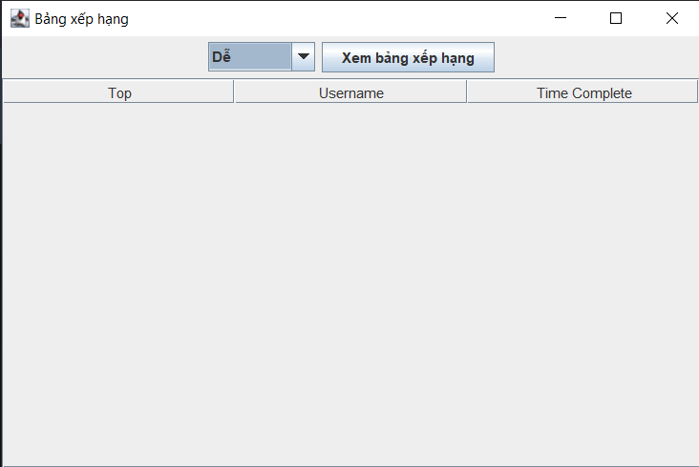

Ở bảng xếp hạng người dùng có thể xem bảng xếp hạng của các người chơi đạt top cao khi bấm vào Xem bảng xếp hạng.

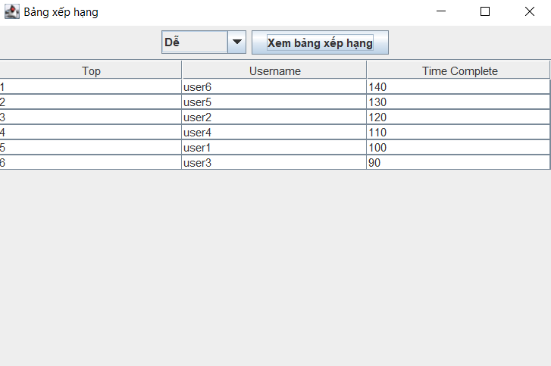

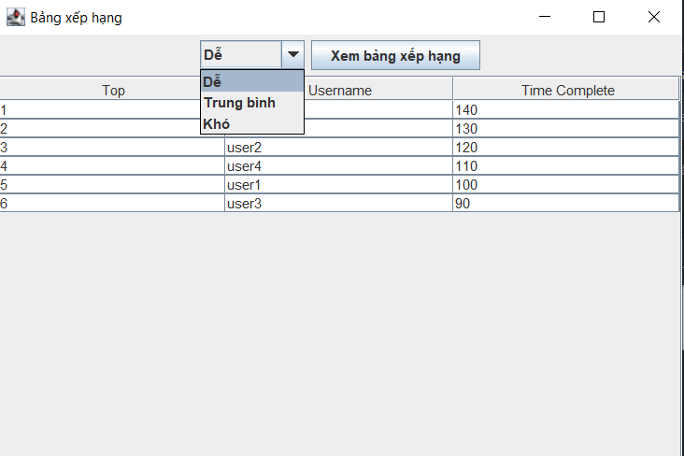

Người dùng còn có thể xem các thông tin các độ khó như Dễ, Trung bình, Khó mà người chơi khác đã hoàn thành.

# **5. Kết quả đạt được**

* **Chức năng hoàn thành**: Tất cả các chức năng chính đều hoạt động tốt.
* **Kết quả kiểm thử**: Kết quả kiểm thử cho thấy ứng dụng hoạt động ổn định và không có lỗi lớn.

# **6. Đánh giá**

* **Đánh giá tổng quan**: Dự án hoàn thành đúng tiến độ, đáp ứng các yêu cầu đặt ra.
* **Điểm mạnh**: Ứng dụng có giao diện thân thiện với người dùng, hoạt động mượt mà, đáp ứng đúng các chức năng cơ bản của một trò chơi Minesweeper.
* **Điểm yếu**: Một số tính năng nâng cao vẫn chưa được tích hợp, hiệu suất có thể được cải thiện hơn nữa, chứa áp dụng được concurrency và parallelism vào lập trình .

# **7. Phát triển trong tương lai**

* **Cải thiện giao diện**: Nâng cấp giao diện để thân thiện và hấp dẫn hơn với người dùng.
* **Tối ưu hóa hiệu suất**: Sử dụng các kỹ thuật tối ưu hóa mới để cải thiện hiệu suất của ứng dụng.
* **Hỗ trợ đa nền tảng**: Phát triển ứng dụng cho nhiều nền tảng khác như di động và máy tính bảng.

# **8. Kết luận**

* **Tóm tắt kết quả**: Dự án đã hoàn thành với đầy đủ các chức năng cơ bản, đáp ứng mục tiêu đề ra ban đầu. Nhóm đã làm việc hiệu quả và học hỏi được nhiều kinh nghiệm trong quá trình phát triển ứng dụng.
* **Định hướng tương lai**: Dự án có tiềm năng phát triển thêm nhiều tính năng mới và nâng cao trải nghiệm người dùng. Nhóm sẽ tiếp tục nghiên cứu và phát triển để ứng dụng ngày càng hoàn thiện hơn.

BẢNG PHÂN CÔNG CÔNG VIỆC

|  |  |  |  |  |  |
| --- | --- | --- | --- | --- | --- |
| **STT** | **HỌ VÀ TÊN** | **MSSV** | **NỘI DUNG** | **MỨC ĐỘ HOÀN THÀNH** | **XÁC NHẬN** |
| **1** | Trần Gia Thuận | 2001210761 | Xây dựng class ButtonPlay, ButtonSmile, giao diện Main Board | 100% | ĐÃ XÁC NHẬN |
| **2** | Hồ Ngọc Tùng | 2001216286 | Xây dựng class World xử lý logic của trò chơi, xây dựng class GameFrame, GamePanel, LeaderBoard | 100% | ĐÃ XÁC NHẬN |
| **3** | Phạm Duy Anh | 2001210974 | Xây dựng giao diện đăng nhập, đăng ký, xây dựng class DatabaseConfig | 100% | ĐÃ XÁC NHẬN |
| **4** | Hoàng Quốc Phong | 2033210453 | Xây dựng class LoadData lấy giao diện từ hình ảnh, Xây dựng class PanelNotification, LabelNumber. | 100% | ĐÃ XÁC NHẬN |

**Tài liệu tham khảo**

Java Documentation: <https://docs.oracle.com/javase/8/docs/>

Minesweeper Algorithm: <https://en.wikipedia.org/wiki/Minesweeper_(video_game)>

Concurrency vs. Parallelism: <https://docs.oracle.com/javase/tutorial/essential/concurrency/procthread.html>